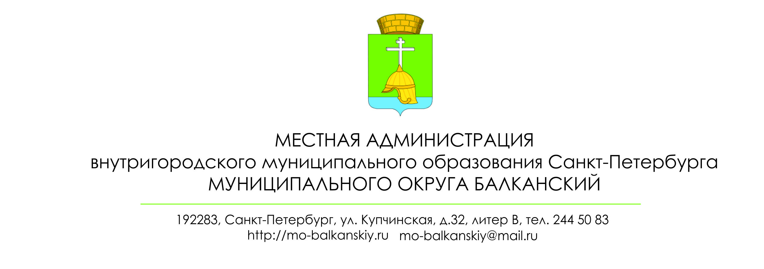

ПОСТАНОВЛЕНИЕ

18 мая 2021 г. № 24

В соответствии с Законом Санкт-Петербурга от 26.03.2021 № 135-31 «О внесении изменений в Закон Санкт-Петербурга «О регулировании отдельных вопросов муниципальной службы в Санкт-Петербурге», местная администрация

ПОСТАНОВЛЯЕТ:

1.Признать утратившим силу Постановление МА ВМО МО Балканский № 49 от 08.01.2021 ««Об определении должностей муниципальной службы, при назначении на которые граждане и при замещении которых муниципальные служащие обязаны представлять сведения о своих доходах, об имуществе и обязательствах имущественного характера, а также сведения о доходах, об имуществе и обязательствах имущественного характера своих супруги (супруга) и несовершеннолетних детей».
2. Контроль за исполнением настоящего постановления оставляю за собой.
3. Настоящее решение вступает в силу со дня его официального опубликования.

Глава местной администрации М.А. Агеева

ПОСТАНОВЛЕНИЕ

18 мая 2021 г. № 25

Об определении должностей муниципальной службы,
при назначении на которые граждане и при замещении
которых муниципальные служащие обязаны представлять
сведения о своих доходах и расходах, об имуществе и обязательствах
имущественного характера, а также сведения о доходах и расходах, об
имуществе и обязательствах имущественного характера своих
супруги (супруга) и несовершеннолетних детей

В соответствии с п. 3 Указа Президента РФ от 18 мая 2009 г. № 557 «Об утверждении перечня должностей федеральной государственной гражданской службы, при назначении на которые граждане и при замещении которых федеральные государственные служащие обязаны представлять сведения о своих доходах, об имуществе и обязательствах имущественного характера, а также сведения о доходах, об имуществе и обязательствах имущественного характера своих супруги (супруга) и несовершеннолетних детей», Законом Санкт-Петербурга от 02.02.2000 №53-8 «О регулировании отдельных вопросов муниципальной службы в Санкт-Петербурге» местная администрация
ПОСТАНОВЛЯЕТ:
1.Утвердить перечень должностей муниципальной службы, при назначении на которые граждане и при замещении которых муниципальные служащие обязаны представлять сведения о своих доходах и расходах, об имуществе и обязательствах имущественного характера, а также сведения о доходах и расходах, об имуществе и обязательствах имущественного характера своих супруги (супруга) и несовершеннолетних детей согласно приложению к настоящему постановлению.
2. Контроль за исполнением настоящего постановления оставляю за собой.
3.Настоящее постановление вступает в силу после его официального опубликования (обнародования).

Глава местной администрации М.А. Агеева

Приложение к постановлению местной администрации
МО Балканский от 18.05. 2021 г. № 25

Перечень должностей муниципальной службы, при назначении на которые граждане и при замещении которых муниципальные служащие обязаны представлять сведения о своих доходах и расходах, об имуществе и обязательствах имущественного характера, а также сведения о доходах и расходах, об имуществе и обязательствах имущественного характера своих супруги (супруга) и несовершеннолетних детей

1.Заместитель Главы местной администрации.
2.Главный бухгалтер местной администрации.

